**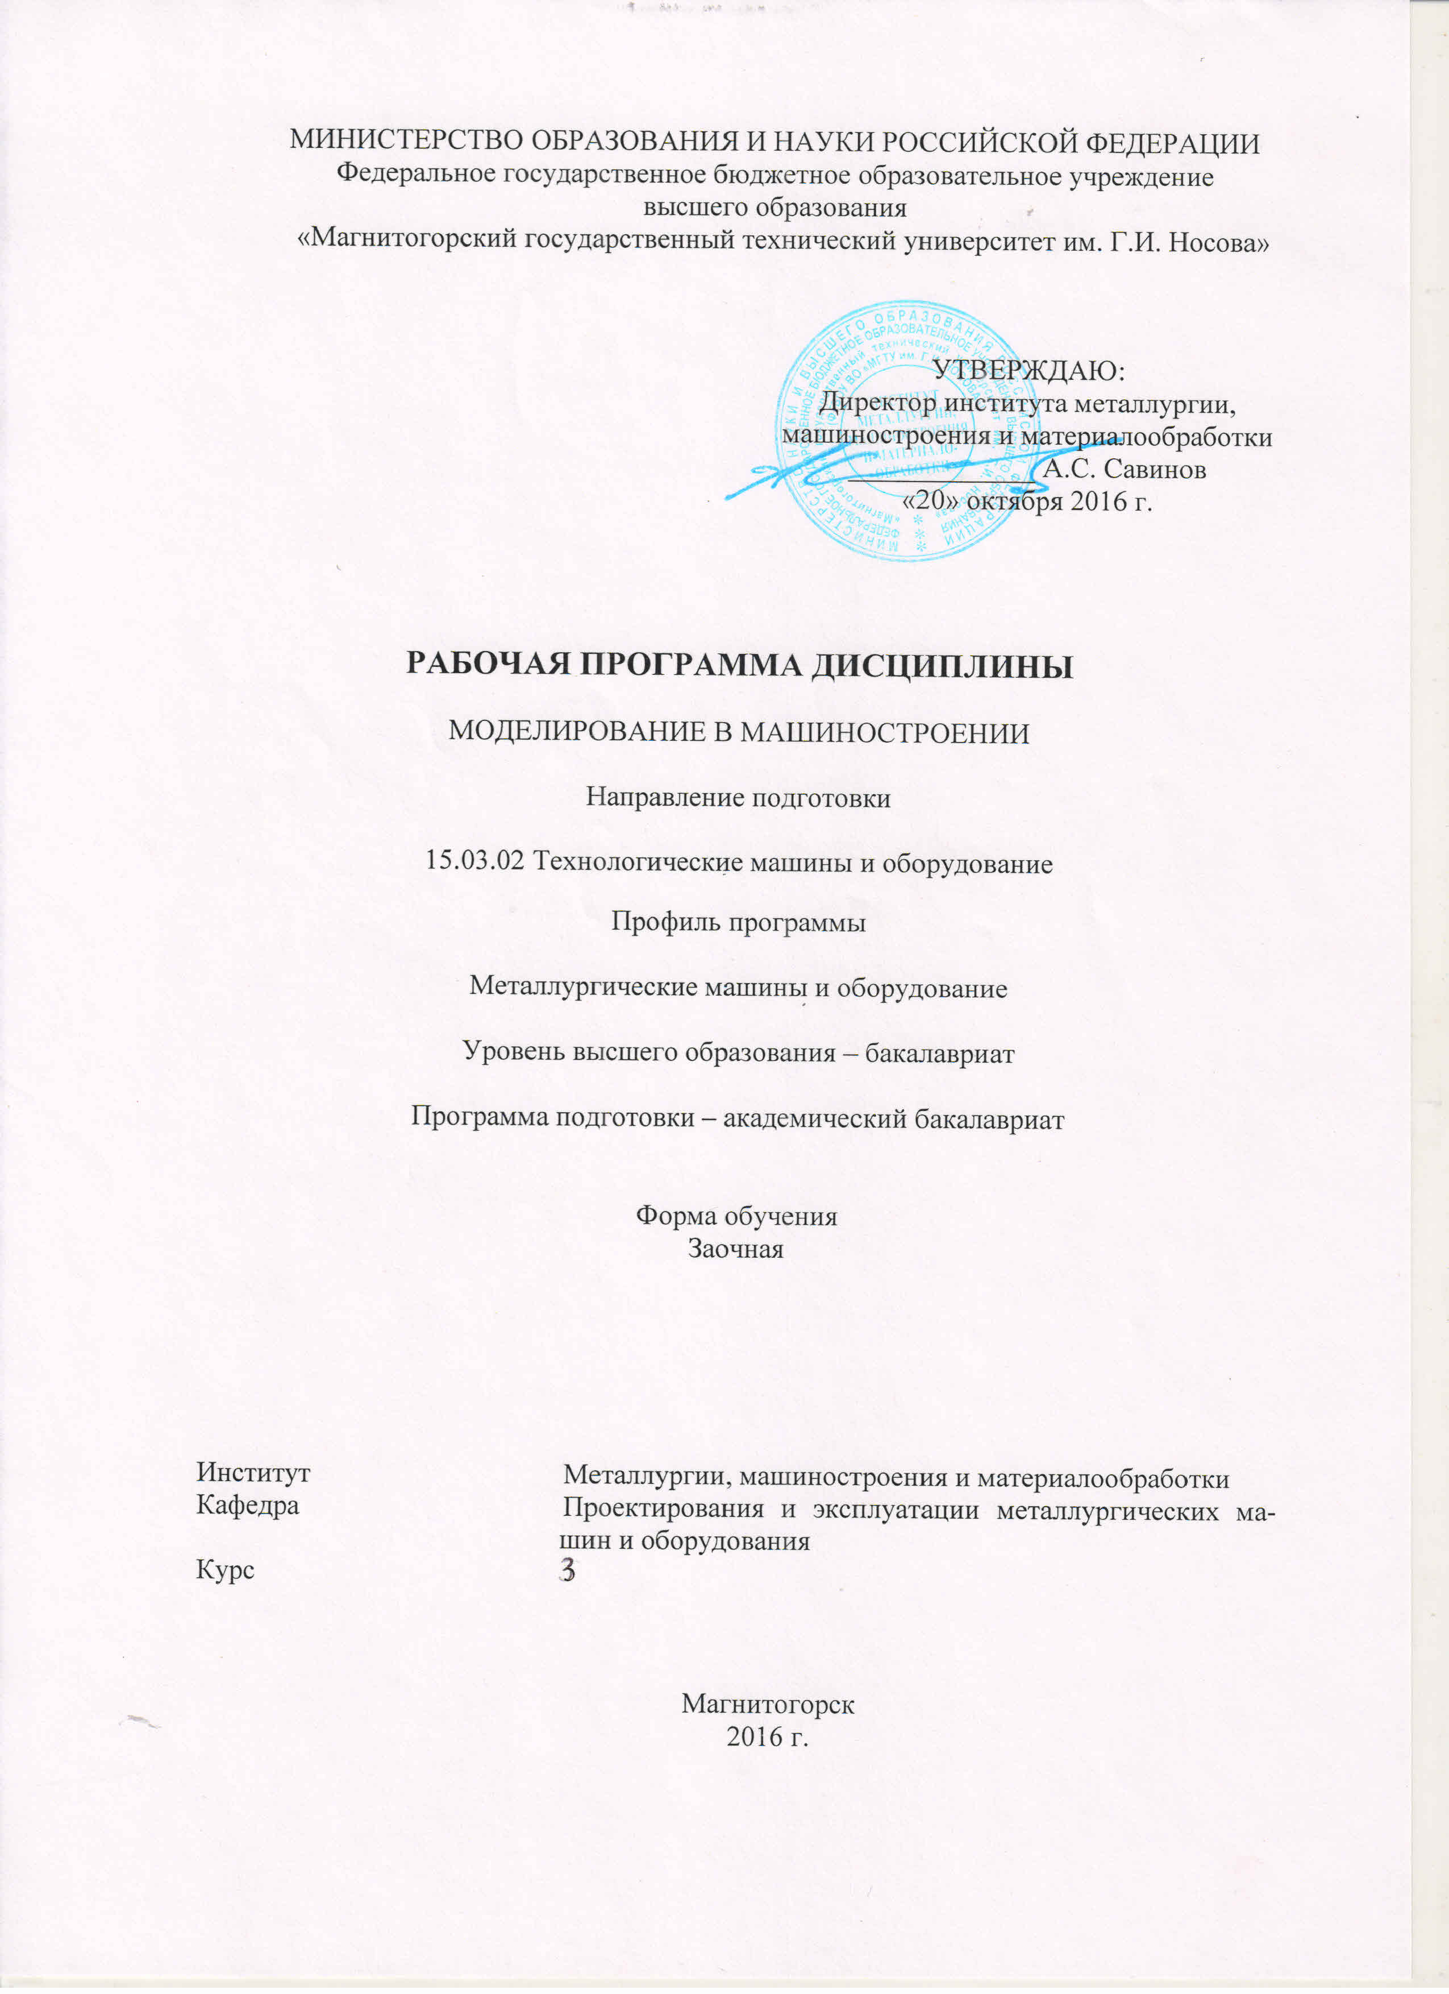**

**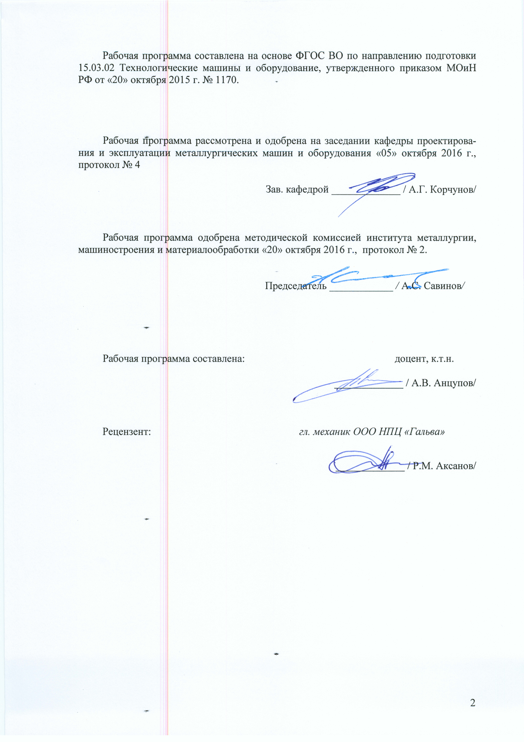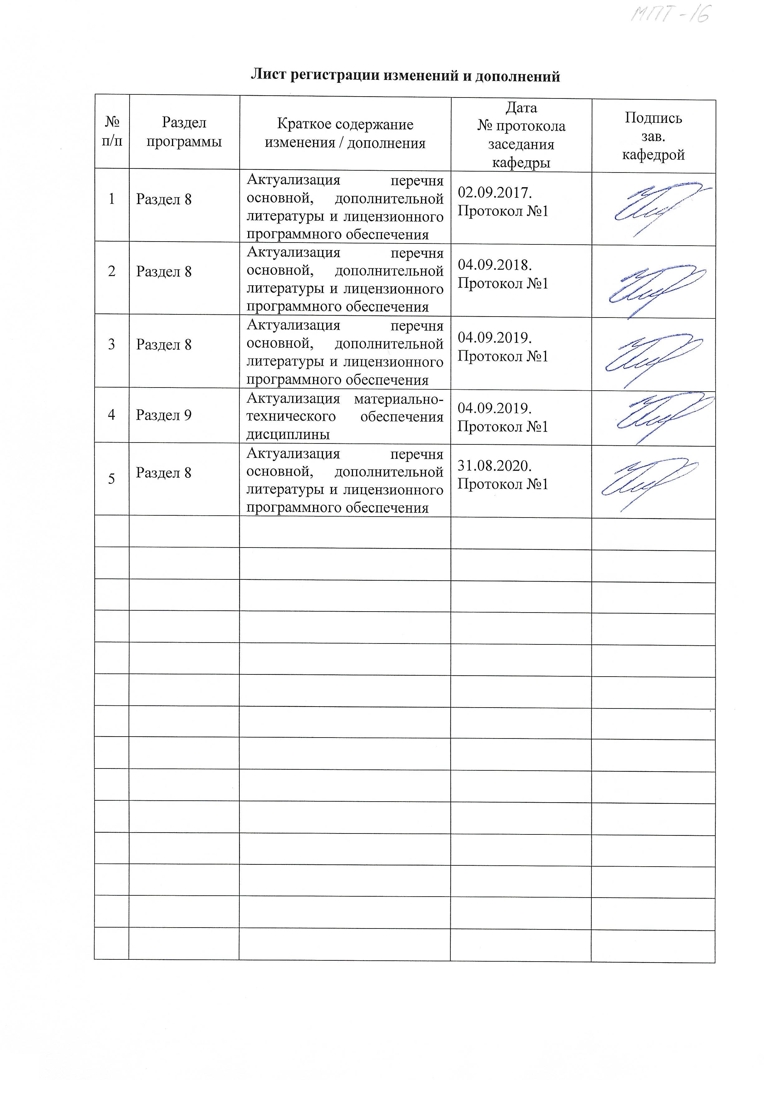**

**1** **Цели освоения дисциплины**

**Целью** преподавания дисциплины «Моделирование в машиностроении» является овладение

-достаточным уровнем общепрофессиональных и профессиональных компетенций в соответствии с требованиями ФГОС ВО по специальности 15.05.01 Проектирование технологических машин и комплексов специализация Проектирование металлургических машин и комплексов;

-современными методами расчета и моделирования на базе программных пакетов Компас-3D, Inventor.

* 1. **2 Место дисциплины в структуре образовательной программы подготовки бакалавра**

Дисциплина «Моделирование в машиностроении» входит в вариативную часть блока ФТД. Факультативы.

Для изучения дисциплины необходимы знания (умения, навыки), сформированные в результате изучения следующих дисциплин: основы проектирования, САПР в металлургическом машиностроении.

Знания (умения, навыки), полученные при изучении данной дисциплины будут необходимы для выпускной квалификационной работы.

1. **Компетенции обучающегося, формируемые в результате освоения дисциплины и планируемые результаты обучения**

В результате освоения дисциплины (модуля) «Моделирование в машиностроении» обучающийся должен обладать следующими компетенциями:

| Структурный  элемент  компетенции | Планируемые результаты обучения |
| --- | --- |
| **ПК-2 умением моделировать технические объекты и технологические процессы с использованием стандартных пакетов и средств автоматизированного проектирования, готовностью проводить эксперименты по заданным методикам с обработкой и анализом результатов** | |
| Знать | технические средства автоматизированного проектирования в металлургическом машиностроении  основы трехмерного моделирования технических объектов  основы моделирования технологических процессов металлургических машин  все способы обработки и анализа результатов моделирования |
| Уметь | реализовывать моделирование технических объектов и технологических процессов с использованием САПР  проводить эксперименты по заданным методикам с обработкой и анализом результатов |
| Владеть | навыками расчета и силовых, прочностных параметров металлургических машин и оборудования  навыками проводить эксперименты по заданным методикам с обработкой и анализом результатов |
| **ПК-5 способностью принимать участие в работах по расчету и проектированию деталей и узлов машиностроительных конструкций в соответствии с техническими заданиями и использованием стандартных средств автоматизации проектирования** | |
| Знать | основные принципы осуществления работы в САПР,  основные средства автоматизации проектирования;   * этапы и последовательность создания технических систем, * цели и задачи применения САПР; * основные приемы и методы ведения проектных и расчетных работ по совершенствованию машин и оборудования металлургического производства методами компьютерного проектирования. |
| Уметь | * вести контроль за выполнением проекта в САПР * применять методы компьютерного моделирования при создании и модернизации технических и технологических комплексов. * проводить вычисления с применением численных методы расчета металлургических машин и оборудования и обосновывать рациональный их выбор. * анализировать, синтезировать и критически резюмировать полученную информацию с использованием компьютерных технологий. |
| Владеть | * способами расчета и проектирования деталей и узлов машиностроительных конструкций с использованием средств автоматизации проектирования * Практическими навыками по адаптации виртуальных средств для единичных деталей и узлов |

**4. Структура и содержание дисциплины**

Общая трудоемкость дисциплины составляет 2 зачетных единиц 72 акад. часов, в том числе:

– контактная работа –8,7 акад. часов:

– аудиторная – 8 акад. часов;

– внеаудиторная – 0,7 акад. часов

– самостоятельная работа – 63,3 акад. часов.

| Раздел/ тема  дисциплины | Курс | Виды учебной работы,  включая самостоятельную работу студентов и  трудоемкость (в часах)1 | | | Самостоятельная работа (в акад. часах) | Вид самостоятельной  работы | Форма текущего контроля успеваемости и  промежуточной аттестации | Код и структурный  элемент компетенции |
| --- | --- | --- | --- | --- | --- | --- | --- | --- |
| Лекции | лаборат.  занятия | практич. занятия |
| **1.Введение.** Структура дисциплины, ее цель и задачи. Основные тенденции внедрения компьютерных технологий машиностроении. Автоматизация конструкторской (КПП) и технологической подготовки производства (ТПП). Понятие единого информационного пространства предприятия. | 3 | 1 |  | 1 | 20 | изучение материала, подготовка к практическому занятию | Защиты практической работы, собеседование | ПК-2-зу  ПК-5 – зу |
| **2.Инженерный анализ и компьютерное моделирование.** Основные принципы и соотношение численных методов инженерного анализа. Сравнительный анализ существующих методов расчета деталей машин и оборудования. Классификация и применимость конечных элементов. Общая схема компьютерной реализации МКЭ. Учет нелинейности в процедурах МКЭ. Методы оптимизации в инженерном анализе: параметрическая оптимизация, структурная оптимизация. Комплексные решения задач оптимального проектирования. Методы визуализации в системах инженерного анализа. Ошибки идеализации. Погрешности моделирования. Погрешности расчетов. Ошибки интерпретации результатов. Принятие проектного решения. | 3 | 1 |  | 1 | 20 | изучение материала, подготовка к практическому занятию | Защиты практической работы, собеседование | ПК-2-зув  ПК-5 – зу |
| **3.Основы моделирования напряженно-деформированного состояния деталей и узлов в программе Inventor.**  Составные части пакета и их назначение. Предварительная подготовка и вход в программу. Основные стадии решения задач. Предпроцессорная подготовка; задание начальных и граничных условий; физических и механических свойств материалов; построение сетки конечных элементов; приложение поверхностных и объёмных нагрузок; выбор решателя. Решение задачи. Постпроцессорная обработка. Основные этапы твердотельного проектирования в Inventor: построение эскиза, создание объемной модели, создание сборок, генерация чертежей. Примеры расчётов деталей и оборудования. | 3 | 2 |  | 2 | 23,3 | изучение материала, подготовка к практическому занятию | Защиты практической работы, собеседование | ПК-2-зув  ПК-5 – зув |
| **Итого по дисциплине** | 3 | **14** |  | **4** | **63,3** | **Консультации** | **зачет** | ПК-2-зув  ПК-5 – зув |

**5. Образовательные технологии**

Для реализации предусмотренных видов учебной работы в качестве образовательных технологий в преподавании дисциплины «Моделирование в машиностроении» используются ***традиционная*** и ***модульно-компетентностная*** технологии.

Передача необходимых теоретических знаний и формирование основных представлений по курсу «Моделирование процессов металлургических машин и оборудования» происходит с использованием мультимедийного оборудования.

Лекции проходят в традиционной форме, в форме лекций-консультаций и проблемных лекций. Теоретический материал на проблемных лекциях является результатом усвоения полученной информации посредством постановки проблемного вопроса и поиска путей его решения. На лекциях-консультациях изложение нового материала сопровождается постановкой вопросов и дискуссией в поисках ответов на эти вопросы. При проведении лекций особое внимание уделяется взаимосвязи рассматриваемых тем и вопросов с действующими гостами. Полное овладение требованиями данных гостов необходимо будет студентам при их дальнейшей самостоятельной практической деятельности на самых разнообразных предприятиях машиностроительной и металлургической отрасли. При рассмотрении тем данной дисциплины необходимо проводить достаточное количество примеров из практической деятельности ведущих предприятий города, региона и России, а также использовать опыт известных мировых лидеров в области машиностроения и металлургии. Для этого необходимо рассмотрение материалов обновленной печати, информационных писем предприятий, а также информации Медиа изданий.

При проведении практических и лабораторных занятий используются работа в команде и методы IT, в достаточном объеме используются имеющиеся модели, образцы и элементы различного оборудования, плакаты, фотографии и раздаточные материалы.

Самостоятельная работа стимулирует студентов в процессе подготовки домашних заданий, при решении задач на практических занятиях, при подготовке к контрольным работам и итоговой аттестации.

Для изучения дисциплины «Моделирование в машиностроении» предусмотрены практические занятия в интерактивной форме.

Практические занятия проводятся для закрепления и углубления знаний, полученных студентами на лекциях и должны способствовать выработке у них навыков постановки, формализации, построения блок-схем принятия решений, построение твердотельных моделей и реализации решений с помощью пакета INVENTOR.

**6. Учебно-методическое обеспечение самостоятельной работы студентов**

***Примерное задание на практическом занятии***

Построить 3D модель детали, изображенной на чертеже. Произвести анализ напряженно- деформированного состояния детали при приложении разрывного усилия в 10000Н. Сделать отчет, проанализировать результаты моделирования, выдвинуть предложения по оптимизации изделия.

****

**7. Оценочные средства для проведения промежуточной аттестации**

**а) Планируемые результаты обучения и оценочные средства для проведения промежуточной аттестации:**

| Структурный элемент  компетенции | Планируемые результаты обучения | Оценочные средства |
| --- | --- | --- |
| **ПК-2 умением моделировать технические объекты и технологические процессы с использованием стандартных пакетов и средств автоматизированного проектирования, готовностью проводить эксперименты по заданным методикам с обработкой и анализом результатов** | | |
| Знать | * технические средства автоматизированного проектирования в металлургическом машиностроении * основы трехмерного моделирования технических объектов * основы моделирования технологических процессов металлургических машин * все способы обработки и анализа результатов моделирования | ***Вопросы к зачету***   1. Численные методы. Сущность метода конечных элементов 2. Какие результаты моделирования напряженно-деформированного состояния являются основными для определения работоспособности отдельных деталей? 3. Этапы проведения исследования напряженно -деформированного состояния объектов 4. Классификация моделей, используемых в технике. 5. Основные свойства моделей 6. Погрешности моделирования. Погрешности расчетов |
| Уметь | * реализовывать моделирование технических объектов и технологических процессов с использованием САПР * проводить эксперименты по заданным методикам с обработкой и анализом результатов | **Задания на решение задач из профессиональной области**  Получить практические навыки эффективной работы по построению и редактированию деталей. По представленному чертежу создать 3D модель детали за наименьшее количество операций. Назначить материал, определить массово-центровые характеристики детали, физические свойства.  *Ex-Shell* |
| Владеть | * навыками расчета и силовых, прочностных параметров металлургических машин и оборудования * навыками проводить эксперименты по заданным методикам с обработкой и анализом результатов | **Задания на решение задач из профессиональной области**  Получить общие сведения об использовании метода конечных элементов (МКЭ) для расчета на прочность и жесткость отдельных деталей и сборочных узлов в системе Autodesk Inventor. По чертежу общего разработать 3D модели деталей и 3D сборку устройства, создать сборочный чертеж и спецификацию. Произвести расчет на прочность в Autodesk Inventor.  Поршень.png[C:\Users\roma1\Desktop\Images\Отчет по анализу напряжений 20.12.2016 №2\1\Result_0_57.png](file:///C:\Users\roma1\Desktop\Images\Отчет%20по%20анализу%20напряжений%2020.12.2016%20№2\1\Result_0_57.png) |
| **ПК-5 способностью принимать участие в работах по расчету и проектированию деталей и узлов машиностроительных конструкций в соответствии с техническими заданиями и использованием стандартных средств автоматизации проектирования** | | |
| Знать | * основные принципы осуществления работы в САПР, * основные средства автоматизации проектирования; * этапы и последовательность создания технических систем, * цели и задачи применения САПР; * основные приемы и методы ведения проектных и расчетных работ по совершенствованию машин и оборудования металлургического производства методами компьютерного проектирования. | **Вопросы к зачету**   1. Цели и задаяи применения САПР 2. Какие средства автоматизированного проектирования позволяют проводить моделирование технических объектов и технологических процессов в металлургическом машиностроении? 3. Моделирование объемных сборок. Проекционные виды и ассоциативные связи 3D и 2D – моделей. 4. Виды моделирования. Компьютерное моделирование. Этапы проведения компьютерного моделирования. 5. Параметризация геометрических моделей. 6. Этапы проведения исследования напряженно -деформированного состояния объектов |
| Уметь | * вести контроль за выполнением проекта в САПР * применять методы компьютерного моделирования при создании и модернизации технических и технологических комплексов. * проводить вычисления с применением численных методы расчета металлургических машин и оборудования и обосновывать рациональный их выбор. * анализировать, синтезировать и критически резюмировать полученную информацию с использованием компьютерных технологий. | Построить 3D модель детали, изображенной на чертеже. Произвести анализ напряженно- деформированного состояния детали при приложении разрывного усилия в 10000Н. |
| Владеть | * способами расчета и проектирования деталей и узлов машиностроительных конструкций с использованием средств автоматизации проектирования * Практическими навыками по адаптации виртуальных средств для единичных деталей и узлов | Сделать отчет, проанализировать результаты моделирования, выдвинуть предложения по оптимизации изделия. |

**б) Порядок проведения промежуточной аттестации, показатели и критерии оценивания:**

Промежуточная аттестация по дисциплине «Моделирование в машиностроении» включает теоретические вопросы, позволяющие оценить уровень усвоения обучающимися знаний, и практические задания, выявляющие степень сформированности умений и владений, проводится в форме зачета.

Зачет по данной дисциплине проводится в устной форме, включает 1 теоретический вопрос и защиту индивидуальной работы.

***Показатели и критерии оценивания зачета:***

– «**зачтено**» – обучающийся демонстрирует высокий уровень сформированности ком-петенций, всестороннее, систематическое и глубокое знание учебного материала, свобод-но выполняет практические задания, свободно оперирует знаниями, умениями, применяет их в ситуациях повышенной сложности.

– «**не зачтено**» – обучающийся не может показать знания на уровне воспроизведения и объяснения информации, не может показать интеллектуальные навыки решения про-стых задач.

**8. Учебно-методическое и информационное обеспечение дисциплины.**

**а) Основная литература:**

1. Пожидаев, Ю. А. Компьютерное моделирование и создание проектно-конструкторской документации в машиностроении средствами САПР. Инженерная и компьютерная графика в Autodesk Inventor, AutoCAD : учебное пособие. Ч. 1 / Ю. А. Пожидаев, Е. А. Свистунова, О. М. Веремей ; МГТУ. - Магнитогорск : МГТУ, 2016. - 1 электрон. опт. диск (CD-ROM). - Загл. с титул. экрана. - URL: <https://magtu.informsystema.ru/uploader/fileUpload?name=2525.pdf&show=dcatalogues/1/1130327/2525.pdf&view=true> (дата обращения: 23.10.2020). - Макрообъект. - Текст : электронный. - Сведения доступны также на CD-ROM.

**б) Дополнительная литература:**

1. Решетникова, Е. С. Компьютерная графика в дизайне и проектировании : учебное пособие / Е. С. Решетникова, Т. В. Усатая, Д. Ю. Усатый ; МГТУ. - Магнитогорск : МГТУ, 2015. - 1 электрон. опт. диск (CD-ROM). - Загл. с титул. экрана. - URL: <https://magtu.informsystema.ru/uploader/fileUpload?name=1487.pdf&show=dcatalogues/1/1124016/1487.pdf&view=true> (дата обращения: 23.10.2020). - Макрообъект. - Текст : электронный. - Сведения доступны также на CD-ROM.
2. Савельева, И. А. Компьютерная графика и геометрические основы моделирования : учебное пособие / И. А. Савельева, Е. С. Решетникова ; МГТУ. - Магнитогорск : МГТУ, 2016. - 119 с. : ил., табл. - URL: <https://magtu.informsystema.ru/uploader/fileUpload?name=2270.pdf&show=dcatalogues/1/1129781/2270.pdf&view=true> (дата обращения: 23.10.2020). - Макрообъект. - Текст : электронный. - Имеется печатный аналог.

**в) Методические указания:**

Методические указания по выполнению практических заданий представлены в приложении 1.

**г) Программное обеспечение и Интернет-ресурсы:**

|  |  |  |  |
| --- | --- | --- | --- |
| **Программное** **обеспечение** | | | |
| Наименование ПО | № договора | Срок действия лицензии |
| MS Windows 7 Professional (для классов) | Д-1227-18 от 08.10.2018 | 11.10.2021 |
| MS Office 2007 Professional | № 135 от 17.09.2007 | бессрочно |
| 7Zip | свободно распространяемое ПО | бессрочно |
| FAR Manager | свободно распространяемое ПО | бессрочно |
| Autodesk Inventor Professional 2018 | учебная версия | бессрочно |
| АСКОН Компас 3D в.16 | Д-261-17 от 16.03.2017 | бессрочно |

Перечень необходимых **Интернет-ресурсов**:

1. Национальная информационно-аналитическая система – Российский индекс научного цитирования (РИНЦ). – URL: <https://elibrary.ru/>
2. Поисковая система Академия Google (Google Scholar). – URL: <https://scholar.google.com/>
3. Информационная система – Единое окно доступа к информационным ресурсам. – URL: <http://window.edu.ru/>
4. Федеральное государственное бюджетное учреждение «Федеральный институт промышленной собственности». – URL: <https://www1.fips.ru/>
5. Образовательный портал ФГБОУ ВПО «МГТУ им. Г.И. Носова» <http://lms.magtu.ru>
6. Российская Государственная библиотека. Каталоги <https://www.rsl.ru/ru/4readers/catalogues/>
7. Международная наукометрическая реферативная и полнотекстовая база данных научных изданий «Web of science» <http://webofscience.com>
8. Международная база научных материалов в области физических наук и инжиниринга SpringerMaterials <http://materials.springer.com/>
9. Международная реферативная и полнотекстовая справочная база данных научных изданий «Springer Nature» <https://www.nature.com/siteindex>
10. Архив научных журналов «Национальный электронно-информационный концорциум» (НП НЭИКОН) <https://archive.neicon.ru/xmlui/>
11. Электронная база периодических изданий East View Information Services, ООО «ИВИС» <https://dlib.eastview.com/>

**9. Материально-техническое обеспечение дисциплины**

В качестве материально-технического обеспечения дисциплины используются:

при чтении лекций – комплект обучающих видеофильмов по работе в пакетах Компас, INVENTOR

| Тип и название аудитории | Оснащение аудитории |
| --- | --- |
| Лекционная аудитория | Мультимедийные средства хранения, передачи и представления информации |
| Компьютерный класс | Персональные компьютеры с пакетом MS Office, Компас, INVENTOR и выходом в Интернет |
| Аудитории для самостоятельной работы: компьютерные классы; читальные залы библиотеки | Персональные компьютеры с пакетом MS Office, выходом в Интернет и с доступом в электронную информационно-образовательную среду университета |

**Приложение 1.**

**Методические указания по выполнению практических заданий**

Практические задания по построению твердотельных деталей, узлов и их расчету в среде Компас или Autodesk Inventor выполняются поэтапно на практических занятиях и сдаются в конце занятий.

Во время занятий нужно внимательно слушать, следить на экране проектора последовательность создания деталей в САПР и повторять за преподавателем за своим компьютером. В случае возникновений вопросов или затруднений при выполнении работы, обратиться за помощью к преподавателю. Дома необходимо заниматься самостоятельно, используя руководства пользователя и учебные материалы Autodesk Inventor, Компас, для наилучшего закрепления навыков построения и расчетов в САПР.

**Общий порядок выполнения работ в Autodesk Inventor**

1. Запускается программа Autodesk Inventor.
2. Создается новый проект "Имя проекта" в папке пользователя.
3. Создается модель первой детали:
4. Рисуется эскиз и создается первый эскизный конструктивный элемент, который будет являться базовым.
5. Модель детали дополняется другими эскизными элементами: вырезами, выступами и т.п.
6. Формируются типовые элементы: фаски, скругления, отверстия, резьбы и т.д.
7. Модель детали сохраняется в рабочем пространстве проекта в файле с расширением .ipt.
8. Аналогично создаются другие детали узла.
9. Осуществляется отчет по работе преподавателю.

Основные положения по началу работы в Autodesk Inventor.

Autodesk Inventor – САПР среднего уровня, предназначенная для трехмерного твердотельного моделирования технических объектов.

Система позволяет создавать модели отдельных деталей, осуществлять сборку сложных изделий из множества деталей, получать чертежи деталей и сборочных узлов, производить расчеты на прочность, а также решать множество других задач процесса проектирования.

**Деталь** – трехмерная твердотельная модель отдельной детали технической системы, воспринимаемая в системе Autodesk Inventor как единый объект, который может входить в состав сборки.

Твердотельные детали обычно получают на основе замкнутых плоских контуров путем их выдавливания, вращения, продвижения по траектории, перемещения по сечениям. Так, например, выдавливанием окружности можно получить цилиндр. Тот же цилиндр можно получить вращением прямоугольника вокруг его стороны на 360°. После создания твердого тела его форму можно уточнять, используя команды редактирования.

Модели деталей сохраняются в файлах с расширением .ipt.

Эскиз – это геометрическое изображение, созданное из отрезков прямых, дуг, окружностей, кривых линий. Различают плоские или 2D эскизы и пространственные или 3D эскизы.

Эскизы используются в качестве основы для создания и редактирования модели твердотельной детали.

Существуют следующие виды плоскостей для создания эскизов.

1. Плоскости XY, YZ, XZ пространства проектирования.
2. Любые грани существующих твердотельных объектов.
3. Специальные рабочие плоскости, предварительно построенные средствами системы. Новую рабочую плоскость можно построить, используя грани, ребра, вершины твердотельных объектов, созданные ранее рабочие плоскости, оси и точки, а также оси и плоскости системы координат.

В начале работы по созданию новой детали плоскостью эскиза обычно становится плоскость XY. В дальнейшем, в качестве плоскости эскиза может быть выбрана любая грань существующей детали или рабочая плоскость, расположенная в пространстве произвольным образом.

Способы построения геометрических элементов

Можно использовать два способа построения элементов (точек и линий) эскиза.

1. Использование стандартных инструментов построения геометрических примитивов: отрезков прямых, дуг, окружностей, многоугольников и т.д.
2. Проецирование ребер, вершин, контуров имеющихся деталей на плоскость эскиза с помощью Стили линий эскиза

Этапы создания эскиза

Работа по построению эскиза разбивается на несколько этапов, на каждом из которых происходит постепенное уточнение размеров и формы эскиза.

1. Первоначально создают приближенную форму контуров эскиза с помощью «мыши». В процессе создания эскиза на большую часть его элементов автоматически накладываются ограничения.
2. Затем накладывают дополнительные ограничения на элементы эскиза, связывающие все геометрические элементы в одну конструкцию. После этого перемещение отдельных элементов не должно приводить к искривлению формы эскиза.
3. На заключительном этапе задают размеры (размерные ограничения), обеспечивающие окончательный вид эскиза.

Создание модели твердотельной детали

Создание модели твердотельной детали начинается сразу после закрытия среды построения эскиза.

Общие сведения о конструктивных элементах

Твердотельная модель детали состоит из конструктивных элементов. Все конструктивные элементы детали отображаются в браузере модели. Так цилиндрический многоступенчатый вал, полученный одной операцией - вращением эскиза, может рассматриваться как деталь, состоящая из одного конструктивного элемента "Вращение 1". Если на валу выполняется шпоночный паз – то это второй конструктивный элемент детали. Фаски на кромках вала – третий элемент и т.д. Конструктивным элементом может являться не только часть детали, но и различные "невещественные" элементы, играющие вспомогательную роль, например, дополнительная рабочая плоскость для построения эскиза контура шпоночного паза.

Взаимодействие эскизных элементов

При создании эскизных элементов необходимо указывать, как новый элемент будет взаимодействовать с другими ранее созданными конструктивными элементами. Может быть три вида таких взаимодействий.

Объединение (Join). При выполнении операции объединения новый эскизный элемент объединяется (сливается) с другими элементами детали.

Вычитание (Cut). При вычитании эскизного элемента он удаляется с образованием полости на месте его пересечения с другими элементами. При вычитании цилиндра можно получить цилиндрическое отверстие в твердом теле.

Пересечение (Intersect). При построении пересечения остается только та часть эскизного элемента, которая является общей с другими элементами.

Типовые конструктивные элементы

Типовые (иногда их называют размещаемые) конструктивные элементы создаются на базе уже существующих конструктивных элементов, поэтому все они являются зависимыми элементами. При удалении базового элемента типовые элементы удаляются. Они не требуют для своего построения предварительного создания эскиза. Так, например, типовым конструктивным элементом является фаска, снимаемая с острой кромки эскизного элемента. По сути, типовые элементы отражают операции редактирования твердотельных деталей: снятие фасок, скругление, добавление отверстий, нарезание резьбы, разрезание деталей и др.

Массивы

Конструктивные элементы, относящиеся к массивам, используются для размножения существующих конструктивных элементов детали, а также тел. В результате получается множество элементов. Любой элемент из полученного множества может быть подавлен, и не будет отображаться в модели.

Прямоугольный массив. Прямоугольный массив создается из существующих конструктивных элементов или тел. Можно создать как одномерный, так и двумерный массив.

Круговой массив. В качестве оси кругового массива могут выступать ребра и оси конструктивных элементов.

Зеркальное отображение. Зеркальное отображение конструктивных элементов относительно выбранной плоскости. В качестве плоскости отображения можно выбрать рабочую плоскость, либо любую грань детали.

Рабочие элементы

К рабочим элементам относятся рабочая плоскость, рабочая ось, рабочая точка и пользовательская система координат (ПСК).

Рабочие элементы являются вспомогательными элементами, используемыми, прежде всего для построения эскизных конструктивных элементов. Существует множество способов создания рабочих элементов. Для создания точек, осей и плоскостей можно использовать вершины, ребра, грани существующих конструктивных элементов, а также оси X, Y, Z и плоскости XY, YZ, XZ системы координат. Так, например, рабочая плоскость может быть получена смещением грани тела или плоскости XY, YZ, XZ на заданное расстояние.

Эскизные элементы

Эскизные элементы создаются на основе эскизов. Так, выдавив в пространстве прямоугольник эскиза, можно получить твердотельный конструктивный элемент – прямоугольный параллелепипед. Кроме выдавливания  эскизные элементы можно получать вращением контура эскиза , перемещением по сечениям эскизов , сдвигом контура вдоль траектории  и другими операциями.

взаимодействие эскизных элементов

При создании эскизных элементов необходимо указывать, как новый элемент будет взаимодействовать с другими ранее созданными конструктивными элементами. Может быть три вида таких взаимодействий.

Объединение (Join). При выполнении операции объединения новый эскизный элемент объединяется (сливается) с другими элементами детали.

Вычитание (Cut). При вычитании эскизного элемента он удаляется с образованием полости на месте его пересечения с другими элементами. При вычитании цилиндра можно получить цилиндрическое отверстие в твердом теле.

Пересечение (Intersect). При построении пересечения остается только та часть эскизного элемента, которая является общей с другими элементами.

Типовые конструктивные элементы

Типовые (иногода их назывют размещаемые) конструктивные элементы создаются на базе уже существующих конструктивных элементов, поэтому все они являются зависимыми элементами. При удалении базового элемента типовые элементы удаляются. Они не требуют для своего построения предварительного создания эскиза. Так, например, типовым конструктивным элементом является фаска, снимаемая с острой кромки эскизного элемента. По сути, типовые элементы отражают операции редактирования твердотельных деталей: снятие фасок, скругление, добавление отверстий, нарезание резьбы, разрезание деталей и др.

Массивы

Конструктивные элементы, относящиеся к массивам, используются для размножения существующих конструктивных элементов детали, а также тел. В результате получается множество элементов. Любой элемент из полученного множества может быть подавлен, и не будет отображаться в модели.

Прямоугольный массив. Прямоугольный массив создается из существующих конструктивных элементов или тел. Можно создать как одномерный, так и двумерный массив.

Круговой массив. В качестве оси кругового массива могут выступать ребра и оси конструктивных элементов.

Зеркальное отображение. Зеркальное отображение конструктивных элементов относительно выбранной плоскости. В качестве плоскости отображения можно выбрать рабочую плоскость, либо любую грань детали.

Рабочие элементы

К рабочим элементам относятся рабочая плоскость, рабочая ось, рабочая точка и пользовательская система координат (ПСК).

Рабочие элементы являются вспомогательными элементами, используемыми прежде всего для построения эскизных конструктивных элементов. Существует множество способов создания рабочих элементов. Для создания точек, осей и плоскостей можно использовать вершины, ребра, грани существующих конструктивных элементов, а также оси X, Y, Z и плоскости XY, YZ, XZ системы координат. Так, например, рабочая плоскость может быть получена смещением грани тела или плоскости XY, YZ, XZ на заданное расстояние.

инструменты просмотра и визуализации моделей

Полный набор инструментов для просмотра и визуализации создаваемых моделей находятся на вкладке "Вид" ленты инструментов.

Инструменты позволяют задавать видимость рабочих элементов, переходить от ортогонального к перспективному виду на модель, осуществлять тонирование (переходить к каркасному предствалению), задавать цвет, осуществлять панорамирование, управлять увеличением, вращать модель в пространстве проектирования.

Наиболее часто в процессе проектирования приходится пользоваться командами зумирования (увеличения), вращения и панорамирования модели. Существует множество вариантов использования этих команд.

1. Видовой куб. Видовой куб 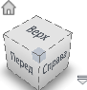 отображается в правой части рабочего окна. С помощью электронной мыши можно вращать куб в пространстве, при этом будет вращаться модель в рабочем окне. При наведении курсора мыши на видовой куб появляются значки управления кубом, которые позволют выбирать ортогональные и изометрические виды на модель.
2. Суперштурвал. Супрерштурвал 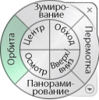 вызывается из панели навигации. Суперштурвал имеет множество функций, управлящих видом на модель и видом самого штурвала.
3. Инструменты панели навигациием окне. На панели навигации в правой верхней части рабочего окна находятся команды панорамирвоания , зумирования , вращения модели, а также выравниваения выбранных граней или плоскостей (в том числе плоскости эскиза) по плоскости рабочего окна.
4. Использование мыши. Колесико мыши позволяет вращать и зумировать модель.
5. Использование сочетаний клавиш клавиатуры и мыши.

Удобным способом вращения модели является использование одновременного нажатия клавиши <Shift> клавиатуры и колесика мыши.

Клавиши F2, F3, F4 и левая клавиша мыши позволяют осуществлять панорамирование, зумирование и вращение модели, соответственно.

1. Использование клавиатуры. Клавиши со стрелками можно использовать для панорамирования. Клавиша F5 возвращает модель к предыдущему виду.

Клавиша F6 возвращает модель к исходному виду. Задать исходный вид можно с помощью контестного меню видового куба.

**Общие сведения о сборках**

Модели сборочных узлов называются сборками. Сборки составляются из отдельных деталей аналогично тому, как детали создаются из отдельных конструктивных элементов. Сложные сборки кроме деталей могут содержать в себе другие сборки (рис. 1). Между деталями существует определенная связанность, позволяющая создать сборочный узел.

Сборка

Деталь 1

Деталь 2

Деталь 3

Сборка

Деталь 1

Деталь 2

Конст-руктивный элемент 1

Конст-руктивный элемент 2

Рис. 1. Структура сборки

Таким образом, сборка – это набор компонентов, связанных друг с другом. В качестве компонентов сборки выступают детали и другие сборки.

Сборки содержатся в файлах сборки, имеющих расширение .iam.

Основные свойства компонентов сборки

С целью упрощения изложения материала в этом разделе речь идет о сборочных деталях, хотя все определяемые далее свойства доступны для любых компонентов сборки, как для деталей, так и для сборок.

Ограничения сборки.

Любая деталь, добавляемая в сборку, может перемещаться и поворачиваться в пространстве в произвольном направлении с помощью "мыши". Говорят, что деталь имеет 6 степеней свободы: поступательные перемещения вдоль осей X, Y, Z и вращения вокруг этих осей. В сборочном узле детали связаны друг с другом и имеют меньшее число степеней свободы.

Чтобы соединить детали друг с другом на них накладывают ограничения (Constraint) или зависимости. Так можно объединить в сборке детали вал и втулку, указав, что они должны быть соосны. После этого втулка сможет свободно перемещаться только вдоль вала и вращаться только вокруг вала. Затем можно исключить поступательное перемещение втулки, наложив дополнительное ограничение на совпадение их торцевых поверхностей.

Ограничения задаются с помощью команд наложения ограничений.

Фиксация в пространстве.

Следующие далее свойства доступны из контекстного меню деталей.

Кроме наложения ограничений на перемещения по отношению к другим деталям, любую деталь можно зафиксировать в пространстве или "заземлить" (Ground). При этом деталь теряет возможность свободного перемещения.

Первая деталь, вставляемая в сборку, автоматически фиксируется в пространстве. Рядом с ней появляется значок фиксации в виде кнопки . Для следующей добавляемой в сборку детали уже может задаваться ограничение относительно зафиксированной детали.

Видимость.

Кроме ограничений и зависимостей для детали можно задавать свойство видимости (Visible). Отключая видимость отдельных деталей, можно упростить анализ устройства сборочного узла, процесс создания новых деталей и сам процесс сборки.

Если сборка достаточно сложная, то рекомендуется отключать видимость несущественных компонентов. При этом скорость работы системы может значительно повыситься.

Отключение.

Отключение детали действует аналогично заданию невидимости. Отключение делает деталь полупрозрачной, тем самым, с одной стороны, позволяет получить доступ ко всем другим ранее скрытым деталям сборки, а с другой стороны, дает возможность представить общую картину сборки.

Адаптация.

Для любого компонента сборки может быть включено свойство адаптации. Адаптация (Adaptive) одно из важнейших свойств деталей. Включенная адаптивность заставляет деталь изменяться, подстраиваться под изменения размеров, формы, положения в пространстве связанных с ней деталей. Например, при изменении расстояния между верхней и нижней плитой, связанная с ними стойка атоматически меняет свою длину (рис. 2). Так же будет менять свой диаметр адаптивная втулка, насаженная на вал, при изменении диаметра последнего.

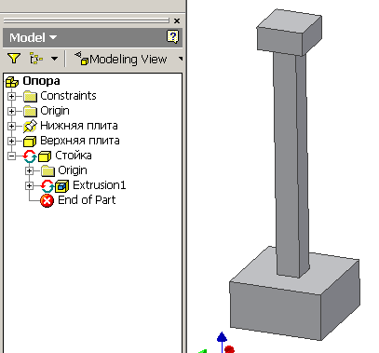

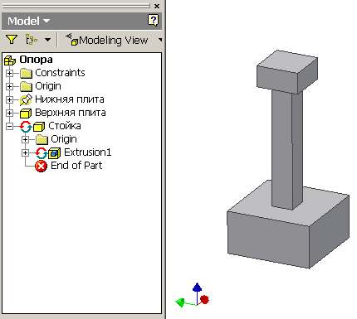

Рис. 2. Адаптация стойки

Методы создания сборок

В зависимости от последовательности создания деталей и сборок различают три метода сборки: "снизу-вверх", "сверху-вниз" и "комбинированный метод. Понятия "снизу" и "сверху" отражают структуру сборки. Предполагают, что отдельные детали образуют более низкий уровень в модели сборки, а сборка, в которую они входят как составные части, – более высокий уровень.

1. Метод "снизу-вверх".

Сначала создаются модели отдельных деталей. Затем создается файл сборки, где размещаются ранее созданные детали. Для деталей задаются ограничения и зависимости сборки. Затем производится анализ сборки, и при необходимости детали подвергаются модификации.

1. Метод "сверху-вниз".

Этот метод предполагает, что моделирование начинается с создания файла новой сборки. Все детали создаются именно в файле сборки. При создании детали конструктор видит все детали и сборочные узлы, входящие в сборку, и имеет возможность постоянного уточнения форм и размеров этих деталей. Такой метод используется, когда имеется общее представление о конструкции сборочного узла, а как должны выглядеть отдельные детали не вполне ясно.

1. Комбинированный метод.

На практике чаще всего используется комбинация указанных методов. Вначале используют метод "снизу-вверх" для создания деталей, конфигурация которых ясна. Для разработки новых деталей и сборок, связанных с существующими, применяют метод "сверху-вниз".

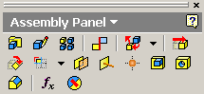

Рис. 3. Инструменты создания сборки

Команды создания сборок

Сборка создается на основе файла шаблона, имеющего расширение .iam (например, standard.iam). При выборе этого шаблона загружается среда для создания новой сборки с рабочей панелью "Assembly Panel" (рис.3).

1.  - поместить компонент (Place Component). Размещение созданных ранее и существующих деталей и сборок во вновь создаваемой (текущей) сборке. Используется при создании сборки методом "снизу-вверх".
2.  - создать компонент (Create Component). Создание новой детали или новой сборки в среде текущей сборки. Используется при сборке "сверху-вниз".
3. - массив сборки (Pattern Component). Создание прямоугольного или кругового массива из деталей или сборок. Вначале компонент создается или помещается в сборку, затем на него накладываются ограничения. После этого компонент размножается прямоугольным или круговым массивом.
4.  - разместить ограничение сборки (Place Constraint). Задание ограничения или зависимости для выбранной пары компонентов. Задание ограничений – один из самых важных и ответственных этапов создания сборки. Ограничения позволяют разместить одни детали по отношению к другим вполне определенным образом. Ограничения задаются с помощью окна (рис. 4).

Существует пять типов ограничений: сопряжение -- (mate), заподлицо (flush), под углом -- (angle), касание = (tangent), вставка -- (insert).

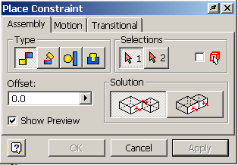

Рис. 4. Задание ограничений сборки.

"Сопряжение" можно использовать для точек, кромок и граней компонентов.

"Заподлицо", то есть на одном уровне, выравниваются грани двух деталей.

"Под углом" могут располагаться между собой две грани или две кромки.

"Касание" приводит к тому, что выбранные плоскости или грани и цилиндрическая поверхность смыкаются друг с другом.

"Вставку" можно задавать для двух круговых кромок. Грани с этими кромками выравниваются "заподлицо" и кромки располагаются концентрично друг другу.

Все виды ограничений, кроме "под углом" имеют параметр "Offset", который позволяет дополнительно сместить объекты в пространстве относительно заданного ограничения.

В системе Autodesk Inventor имеется возможность автоматического наложения ограничений. Для ее реализации необходимо удерживать клавишу <Alt> при перемещении деталей мышью.

Все наложенные ограничения отображаются в браузере. Браузер может работать в двух режимах: просмотр модели - "Modeling View" (рис. 5) и просмотр позиции - "Position View". Режим просмотра модели (Modeling View) служит для отображения и редактирования составных частей модели: эскизов, конструктивных элементов, деталей, сборок. Для просмотра и редактирования ограничений используется режим просмотра позиции (Position View).

1.  - заменить компонент (Replace Component). Замена одной детали или сборки на другую деталь или сборку. Данная операция заменяет собой две другие операции: удаление существующего в сборке компонента и вставку нового компонента.
2. - переместить компонент (Move Component). Перемещение деталей или сборок в пространстве. Допускается перемещение любого компонента независимо от наложенных зависимостей и ограничений. Допускается перемещение любого компонента, даже зафиксированного в пространстве. В последнем случае после обновления модели будут перемещены все компоненты, связанные с перемещаемым компонентом. Если компонент не "заземлен", то после обновления он займет положение в соответствии с наложенными ограничениями.
3.  - повернуть компонент (Rotate Component). Поворот деталей и сборок в пространстве.
4.  - создать разрез. Создание четвертного, половинного или трехчетвертного разреза по выбранным плоскостям или граням, а также возврат к виду без разреза.

Способы задания адаптации

Свойство адаптации отмечается в браузере значком (рис. 2). Адаптивность можно задать двумя способами.

1. Явное задание. Для этого используется контекстное меню компонента.

Для того чтобы деталь могла адаптироваться, свойство адаптации необходимо задать также и для соответствующего конструктивного элемента. На рис. 2 показано, что при изменении расстояния между плитами, должен меняться эскизный конструктивный элемент Extrusion 1, образующий стойку. Поэтому он сделан адаптивным. На рис. 5 можно видеть, что втулка, конструктивный элемент Extrusion1 и эскиз Sketch1 являются адаптивными.

Нельзя задавать те размеры эскиза, которые будут меняться при адаптации.

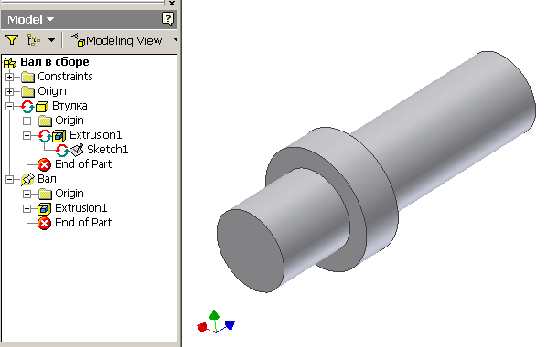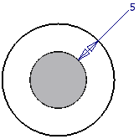

Рис. 5. Задание свойства адаптации для втулки

Так как втулка имеет свойство адаптивности и должна изменять свой внутренний диаметр при изменении диаметра вала, то для нее достаточно задать толщину (рис. 5).

1. Автоматическое задание. Адаптивность может задаваться автоматически при создании новых деталей в среде сборки методом "сверху-вниз".

Для этого необходимо использовать геометрию уже существующих деталей. Так торцевую плоскость вала можно выбрать в качестве плоскости эскиза. На эту плоскость следует спроецировать кромку вала и затем нарисовать концентричную окружность. При этом эскиз, конструктивный элемент и деталь становятся адаптивными. Если вал будет менять диаметр, то будет изменяться проекция его кромки и затем втулка (рис.6).

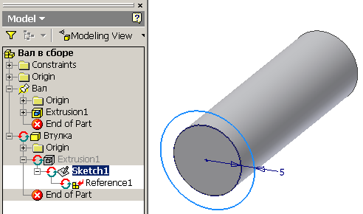

Рис. 6. Автоматическое задание адаптивности

Следует отметить, что в этом случае на детали автоматически будет накладываться ограничение на совпадение поверхностей.

Проверка на пространственные пересечения

Система позволяет осуществлять проверку компонентов сборки на наличие пространственных пересечений. Для этого используется команда Analyze Interference ("Анализ пересечения)" из меню "Tools" ("Инструменты"). Если пересечение деталей будет найдено, то система определит объем тела пересечения и положение его центра масс.

**Создание презентаций сборок в системе Autodesk Inventor**

Презентации (или представления) основаны на сборках, они представляют собой схемы сборки деталей.

Презентации предназначены для того, чтобы пояснить процесс сборки деталей, визуально показать, как и в какой последовательности детали связываются друг с другом.

Презентации могут создаваться в двух вариантах.

1. В виде статичных схем сборки, изображающих разнесенные в пространстве детали и траектории их разнесения. Такие схемы могут быть в дальнейшем выведены на бумагу.
2. В виде анимационных роликов (видеофильмов), показывающих последовательное перемещение деталей в процессе сборки. Такие ролики могут быть сохранены в формате видеофильмов и в дальнейшем просматриваться без загрузки системы Autodesk Inventor.

Каждая презентация может состоять из нескольких видов или схем сборки, отображающих различные представления одной и той же сборки. Вид может отображать не всю сборку, а только ее часть, показывать только отдельные группы деталей.

Файлы презентаций имеют расширение *.ipn*.

Кроме файлов презентаций могут быть созданы видеофайлы, имеющие расширение *.avi*. Видеофайлы могут просматриваться с помощью видеоплеера операционной системы.

Команды создания презентаций

Новые презентации создаются на основе шаблона с расширением *.ipn*, например, "*Обычный.ipn*". При выборе такого шаблона загружается лента меню с панелью инструментов "Создать" на вкладке "Представление" (рис. 2).

1.  . Создание вида сборки требует указания файла сборки. Выбранная сборка отображается на экране. Файл сборки может содержать различные видовые представления с разной степенью детализации. При создании вида презентации можно выбрать одно из видовых представлений, где, например, будет отображаться не вся сборка целиком, а только ее часть.

При создании вида необходимо указать метод разнесения деталей в пространстве (метод разборки). Существуют два метода разнесения деталей в пространстве: ручной и автоматический. Автоматический метод позволяет автоматически определить направления и разнести детали на заданное расстояние. Полученную таким образом схему в дальнейшем можно отредактировать в ручном режиме.

1. 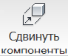 . При вызове команды отображается диалоговое окно (рис. 3), позволяющее формировать схемы сборки.

Задается направление сдвига. Для этого задается точка начала и ориентация осей системы координат. Затем выбирается одна из осей, задается вариант сдвига относительно это оси (смещение вдоль оси или вращение вокруг оси), и вводится величина сдвига (расстояние для смещения или угол для вращения).

Выбираются компоненты для сдвига (одна деталь или сразу несколько деталей). Дается команда "Применить".

Компоненты можно сдвигать в пространстве на нужную величину непосредственно с помощью мыши. При этом формируются траектории сдвигов. Линии сдвига в дальнейшем можно редактировать.

1.  . Команда позволяет создавать анимационные ролики, показывающие движение компонентов в процессе сборки (рис. 4). Полученные ролики можно сохранить в формате видео (файле .avi). Команда имеет средства, позволяющие задавать очередность перемещения деталей, группировать отдельные детали для совместного одновременного движения и другие.

**Расчет деталей и сборок на прочность и жесткость методом конечных элементов в системе Autodesk Inventor**

Метод конечных элементов – численный метод решения дифференциальных уравнений, встречающихся при математическом описании поведения различных объектов в различных условиях: течения жидкостей и газов, деформирования высокоэластичных тел, деталей машин под действием внешних нагрузок. С помощью МКЭ можно рассчитывать распределение напряжений, деформаций, скоростей, температур, электрического потенциала, определять вибрации и другие параметры объектов в процессе их эксплуатации.

Использование МКЭ, даже для решении простых задач, предполагает огромный объем вычислений, который невозможно выполнить без использования ЭВМ достаточной мощности и специальных программных систем автоматизированного проектирования (CAE систем). Система Autodesk Inventor обладает функциями САЕ систем, она позволяет проводить расчеты напряжений и деформаций в построенных моделях деталей и сборок, а также рассчитывать частоты их собственных колебаний. Мы будем рассматривать методы расчета напряжений в деталях и сборках, находящихся под действием внешних статических нагрузок.

При использовании МКЭ технический объект разбивается на множество однотипных элементов простой геометрической формы, называемых конечными элементами (КЭ). Все конечные элементы объединяются друг с другом в некоторых точках пространства, называемых узлами. В совокупности КЭ и узлы образуют конечно-элементную модель объекта.

В целом использование МКЭ сводится к следующим основным этапам:

1. Моделирование конструкции. На этом этапе создается трехмерная твердотельная модель реальной физической конструкции, которая разбивается на множество конечных элементов. Для элементов задаются свойства материалов.
2. Задаются граничные условия (условия закрепления конструкции, деформация конструкции).
3. Задаются контакты между деталями в сборке (если рассчитывается сборка из деталей).
4. Формируются внешние нагрузки (силы, моменты, давления).
5. Проводится расчет модели.
6. Анализируются результаты расчета.

Основные типы конечных элементов

Существуют сотни конечных элементов различных видов. Конечные элементы различаются размерностью в пространстве, формой, количеством узлов, свойствами материала и другими параметрами.

В зависимости от размерности различают одномерные, двумерные и трехмерные КЭ.

**Одномерные КЭ** используются для моделирования ферм, сборных конструкций из металлопроката, балок, длинных валов, стержней и т.п. Существуют КЭ с двумя узлами (линейные) и криволинейные КЭ с тремя и большим количеством узлов. КЭ стержневого типа используются в тех случаях, когда элементы конструкции работают только на растяжение и сжатие. В случае возникновения изгибающих и крутящих моментов используются балочные КЭ.

**Двумерные КЭ** используются для моделирования плоских конструкций и оболочек с участками постоянной толщины. Используются треугольные и квадратные элементы. Элементы различаются количеством узлов и криволинейностью сторон. Имеются мембранные элементы, которые не воспринимают моменты в плоскости элемента и любые нагрузки вне плоскости элемента, и пластинчатые элементы, работающие на изгиб и кручение.

**Трехмерные КЭ** используются для моделирования тел сложной геометрической формы. Различают тетраэдральные, призматические и гексаэдральные элементы с различным количеством узлов.

В данной работе для расчета конструкций используются трехмерные КЭ.

Плоские и объемные элементы образуют своими ребрами в конечноэлементной модели сетку КЭ. Таким образом, реальный объект представляется в виде сетки КЭ. Не существует строгих правил построения таких сеток. Имеются общие рекомендации. Чем гуще сетка КЭ, чем больше узлов содержат КЭ, тем точнее получаются результаты расчета, однако при этом увеличивается время расчета конструкции, иногда очень существенно. Поэтому следует выбирать размеры и форму КЭ таким образом, чтобы обеспечить реальное время расчета конструкции и достаточную точность. В тех частях конструкции, где ожидается концентрация напряжений, рекомендуется создавать более густую сетку КЭ, где напряжения меняются мало – более редкую.

В системе Autodesk Inventor сетка формируется в соответствии с настройками пользователя автоматически, и затем может уточняться. Пример сетки трехмерных КЭ приведен на рис. 1.

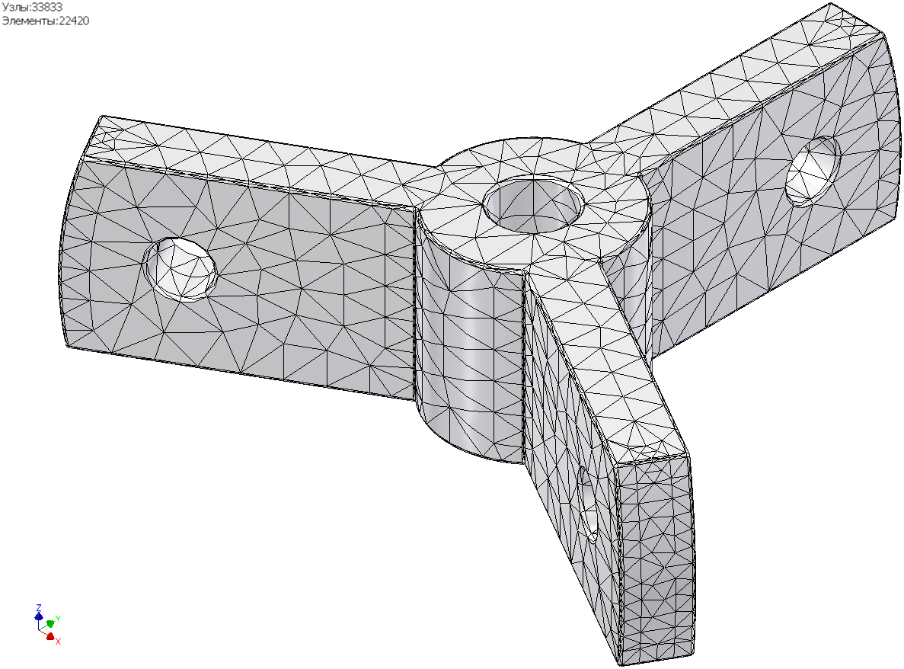

Рис.1. Сетка конечных элементов